"Халыққа туберкулез кезінде медициналық көмек көрсетуді ұйымдастыру стандартын бекіту туралы" Қазақстан Республикасы Денсаулық сақтау және әлеуметтік даму министрінің 2016 жылғы 2 ақпандағы № 77 бұйрығына өзгеріс енгізу туралы
Күшін жойған
Қазақстан Республикасы Денсаулық сақтау министрінің 2020 жылғы 5 қаңтардағы № ҚР ДСМ-158 бұйрығы. Қазақстан Республикасының Әділет министрлігінде 2020 жылғы 6 қаңтарда № 19829 болып тіркелді. Күші жойылды - Қазақстан Республикасы Денсаулық сақтау министрінің м.а. 2022 жылғы 30 қыркүйектегі № ҚР ДСМ-107 бұйрығымен.
Ескерту. Күші жойылды - ҚР Денсаулық сақтау министрінің м.а. 30.09.2022 № ҚР ДСМ-107 (алғашқы ресми жарияланған күнінен кейін күнтізбелік он күн өткен соң қолданысқа енгізіледі) бұйрығымен.
"Халық денсаулығы және денсаулық сақтау жүйесі туралы" Қазақстан Республикасының 2009 жылғы 18 қыркүйектегі Кодексінің 7-бабы 1-тармағының 6) тармақшасына сәйкес БҰЙЫРАМЫН:
1. "Халыққа туберкулез кезінде медициналық көмек көрсетуді ұйымдастыру стандартын бекіту туралы" Қазақстан Республикасы Денсаулық сақтау және әлеуметтік даму министрінің 2016 жылғы 2 ақпандағы № 77 бұйрығына мынадай өзгеріс енгізілсін (Нормативтік құқықтық актілерді мемлекеттік тіркеу тізілімінде №13384 болып тіркелген, 2015 жылғы 19 маусымда "Әділет" ақпараттық-құқықтық жүйесінде ресми жарияланған):
көрсетілген бұйрықпен бекітілген Халыққа туберкулез кезінде медициналық көмек көрсетуді ұйымдастыру стандарты осы бұйрыққа қосымшаға сәйкес жаңа редакцияда жазылсын.
2. Қазақстан Республикасы Денсаулық сақтау министрлігінің Медициналық-әлеуметтік көмек департаменті Қазақстан Республикасының заңнамасында белгіленген тәртіппен:
1) осы бұйрықты Қазақстан Республикасы Әділет министрлігінде мемлекеттік тіркеуді;
2) осы бұйрықты ресми жариялағаннан кейін оны Қазақстан Республикасы Денсаулық сақтау министрлігінің интернет-ресурсында орналастыруды;
3) осы бұйрықты Қазақстан Республикасы Әділет министрлігінде мемлекеттік тіркегеннен кейін он жұмыс күнінің ішінде Қазақстан Республикасы Денсаулық сақтау министрлігінің Заң департаментіне осы тармақтың 1) және 2) тармақшаларында көзделген іс-шаралардың орындалуы туралы мәліметтерді ұсынуды қамтамасыз етсін.
4. Осы бұйрықтың орындалуын бақылау Қазақстан Республикасының Денсаулық сақтау вице-министрі Л.М. Ақтаеваға жүктелсін.
5. Осы бұйрық алғашқы ресми жарияланған күнінен кейін күнтізбелік он күн өткен соң қолданысқа енгізіледі.
Қазақстан Республикасы  Денсаулық сақтау министрі | Е. Биртанов
Қазақстан Республикасы
Денсаулық сақтау
министрінің
2019 жылғы 5 қаңтардағы
№ ҚР ДСМ-158 бұйрығына
қосымша
Қазақстан Республикасы
Денсаулық сақтау және
әлеуметтік даму министрінің
2016 жылғы 2 ақпандағы
№ 77 бұйрығымен
бекітілген
Халыққа туберкулез кезінде медициналық көмек көрсетуді ұйымдастыру стандарты
1-тарау. Жалпы ережелер
1. Осы халыққа туберкулез кезінде медициналық көмек көрсетуді ұйымдастыру стандарты (бұдан әрі – Стандарт) "Халық денсаулығы және денсаулық сақтау жүйесі туралы" Қазақстан Республикасының 2009 жылғы 18 қыркүйектегі Кодексінің 7-бабы 1-тармағының 6) тармақшасына (бұдан әрі – Кодекс) сәйкес әзірленді және Стандарт туберкулез кезінде медициналық көмек көрсетуді ұйымдастыруға қойылатын талаптарды белгілейді.
2. Осы Стандартта мынадай ұғымдар пайдалыналады:
1) АИТВ - адамның иммун тапшылығы вирусы;
2) бейінді маман – клиникалық бейiндегi белгiлi бiр мамандық бойынша сертификаты бар, жоғары медициналық бiлiмдi медицина қызметкерi;
3) консилиум – кемінде үш дәрігердің қатысуымен диагноз қою, емдеу тактикасын айқындау және ауруды болжау мақсатында адамды зерттеу;
4) мәжбүрлеп емдеу – сот шешімінің негізінде жүзеге асырылатын науқасты емдеу;
5) медициналық оңалту – науқастар мен мүгедектер организмінің бұзылған және (немесе) жоғалтқан функцияларын сақтауға, ішінара немесе толық қалпына келтіруге бағытталған медициналық қызметтер көрсету кешені;
6) пациент – медициналық қызметтер көрсетудің тұтынушысы болып табылатын (болып табылған) жеке тұлға;
7) стационарлық көмек – тәулік бойы медициналық бақылау жасалатын, білікті, мамандандырылған және жоғары мамандандырылған медициналық көмек ұсыну нысаны;
8) cтационарды алмастыратын көмек – медициналық бақылау жасалатын, дәрігерге дейінгі, білікті, мамандандырылған және жоғары мамандандырылған медициналық көмек ұсыну нысаны.
3. Халыққа туберкулез кезінде медициналық көмек "Тегін медициналық көмектің кепілдік берілген көлемінің тізбесін бекіту туралы" Қазақстан Республикасы Үкіметінің 2009 жылғы 15 желтоқсандағы № 2136 қаулысымен бекітілген тегін медициналық көмектің кепілдік берілген көлемі (бұдан әрі – ТМККК) шеңберінде көрсетіледі.
4. Халыққа туберкулез кезінде медициналық көмек көрсету мен үздіксіз бақылаудың барлық кезеңдерінде сабақтастық қағидаттарын сақтай отырып, амбулаториялық-емханалық, стационарды алмастыратын және стационарлық көмек түрінде көрсетіледі.
2-тарау. Туберкулез кезінде амбулаториялық-емханалық көмек нысанында медициналық көмекті ұйымдастыру
5. Амбулаториялық-емханалық көмек нысанындағы туберкулез кезінде медициналық көмекті медициналық-санитариялық алғашқы көмек көрсететін ұйымдардың мамандары (бұдан әрі – МСАК мамандары) және аудандық/ауданаралық, қалалық емханалардың консультациялық-диагностикалық бөлімшелерінің мамандандырылған фтизиатриялық кабинеттерінің, қалалық/облыстық фтизиопульмонология орталықтарының консультациялық бөлімшелерінің және республикалық мамандандырылған медициналық ұйымдарының бейінді мамандары (бұдан әрі – фтизиатр) көрсетеді.
6. Медициналық-санитариялық алғашқы көмек мамандары (жалпы практика дәрігерлері, учаскелік терапевтер және педиатрлар):
1) туберкулездің профилактикасы, ерте анықтау бойынша ақпараттық-түсіндіру жұмыстарын жүргізуді;
2) медициналық құжаттамада зерттеп-қарау нәтижелерін ресімдей отырып, флюорографиялық зерттеп-қарауды жоспарлауды (тиісті адамдардың тізімін қалыптастыру, кестені ресімдеу), ұйымдастыру мен жүргізуді;
3) медициналық құжаттамада зерттеп-қарау нәтижесін ресімдеу арқылы балалар мен жасөспірімдердің туберкулинодиагностикасын жоспарлауды (тиісті адамдардың тізімін қалыптастыру, кестені ресімдеу), ұйымдастыру мен жүргізуді, туберкулин сынамасы оң балаларға толық тексеру жүргізуді;
4) Қазақстан Республикасы Денсаулық сақтау министрінің 2017 жылғы 25 желтоқсандағы № 994 бұйрығымен (Қазақстан Республикасы Әділет министрлігінде 2018 жылғы 19 ақпанда № 16381 болып тіркелген) бекітілген туберкулез кезінде медициналық көмекті ұйымдастыру жөніндегі нұсқаулыққа (бұдан әрі – Нұсқаулық) 2-қосымшаға сәйкес диагностикалық алгоритмі бойынша зерттеп-қарауға жіберуді;
5) флюрографиялық зерттеп-қараудың туберкулезге күдікті адамдарды тексерудің оң нәтижелері бар адамдарды, алғаш рет анықталған оң және гиперергиялық туберкулин сынамасы бар балалар мен жасөспірімдерді, туберкулин сезімталдығының 6 мм және одан да көп өсуімен, жағымсыз реакциялары және туберкулезге қарсы екпеге асқынулары бар балаларды фтизиатрға жіберуді;
6) Нұсқаулыққа сәйкес туберкулезге қарсы вакцинациялауды жоспарлауды, ұйымдастыруды және жүргізуді;
7) фтизиатрдың тағайындауы бойынша латенттік туберкулез инфекциясын (бұдан әрі – ЛТИ) бақыланатын, оның ішінде бейнебақыланатын режимде емдеуді;
8) қарым-қатынаста болғандарды зерттеп-қарауды;
9) туберкулезбен ауыратын науқастарды амбулаториялық тікелей бақыланатын немесе бейнебақыланатын емдеуді;
10) туберкулезге қарсы препараттардың жанама реакцияларын диагностикалау мен фтизитардың тағайындауы бойынша емдеуді;
11) жанама ауруларды диагностикалау және емдеуді;
12) амбулаториялық емдеудегі, оның ішінде көптеген дәрілерге көнбейтін және ауқымды дәрілерге көнбейтін туберкулезбен ауыратын науқастардың медициналық карталарын толтыруды;
13) құзыреті шегінде Туберкулезбен ауыратын науқастардың ұлттық тіркеліміне деректерді тұрақты түрде енгізуді жүзеге асырады.
7. МСАК-тың маманы балаларда туберкулездің болуына күдіктенген кезде осы Стандартқа 1-қосымшаға сәйкес балалардағы туберкулезді диагностикалау алгоритмі бойынша зерттеп-қарау тағайындайды.
8. МСАК-тың маманы өкпеден тыс туберкулезге күдіктенген кезде осы Стандартқа 2-қосымшаға сәйкес өкпеден тыс туберкулезді диагностикалау алгоритмі бойынша зерттеп-қарау тағайындайды.
9. Аудандық/ауданаралық, қалалық емханалардың консультациялық диагностикалық бөлімшелерінің мамандандырылған фтизиатриялық кабинеттерінің фтизиатр-дәрігерлері:
1) туберкулезге флюрографиялық зерттеп-қарауды, туберкулинодиагностика жүргізуді бақылауды және мониторинг жүргізуді (МСАК мамандарының зерттеп-қарауға жататын адамдардың тізімін қалыптастыруының дұрыстығы мен растығы, олардың зерттеп-қарау нәтижелері бойынша медициналық құжаттаманы рәсімдеуі, тоқсан сайынғы есепті жасауы);
2) диагностикалық алгоритмдерге сәйкес туберкулезге күдікті адамдарды зерттеп-қарауды бақылау және мониторинг жүргізу, МСАК мамандарының фтизиосақтығын бағалауды;
3) МСАК мамандарына әдістемелік көмек көрсетуді;
4) қорытынды диагноз қою үшін қызмет көрсетілетін аумақтағы науқастарды фтизиопульмонология орталықтарына жіберуді;
5) ЛТИ емдеуді, амбулаториялық емдеуді, туберкулезге қарсы қолданылатын дәрілердің жанама реакцияларын диагностикалау мен емдеуді тағайындауды және бақылауды;
6) туберкулезбен, оның ішінде көптеген дәрілерге көнбейтін және ауқымды дәрілерге көнбейтін туберкулезбен ауыратын науқастардың медициналық карталарын толтыруды, Туберкулезбен ауыратын науқастардың ұлттық тіркеліміне деректерді тұрақты түрде енгізуді бақылауды және мониторингті;
7) когорттық талдау жүргізу және облыстық (қалалық) фтизиопульмонология орталығының ұйымдастыру-әдістемелік бөліміне бекітілген мерзімде есеп ұсынуды;
8) туберкулездің профилактикасы бойынша іс-шаралардың өткізілуіне мониторинг жүргізуді (туберкулез, вакцинация және ЛТИ емдеу мәселелері бойынша халық арасында санитариялық ағарту);
9) Нұсқаулыққа 8-қосымшаға сәйкес диспансерлік есепте тұратын адамдарды бақылауды;
10) туберкулез жағдайларын эпидемиологиялық тексеруге және науқаспен қарым-қатынастағы болғандарды зерттеп-қарауға қатысуды жүзеге асырады.
10. Туберкулезбен ауыратын науқастарды есепке алу тұрғылықты жері бойынша жүзеге асырылады.
11. Туберкулез диагнозын, оның ішінде көптеген дәрілерге көнбейтін және ауқымды дәрілерге көнбейтін туберкулезбен ауыратын науқастарға нақты диагноз қоюды, жағдайларды тіркеуді, емдеу кестесі мен тәртібін анықтауды (Нұсқаулыққа сәйкес), медициналық көмек көрсету нысандары мен диспансерлік бақылау топтарын анықтауды облыстардың, республикалық маңызы бар қалалардың фтизиопульмонология орталықтарының және республикалық мамандандырылған медициналық ұйымның консультациялық-диагностикалық бөлімшесінің жанынан құрылатын Орталықтандырылған дәрігерлік-консультациялық комиссия (бұдан әрі – ОДКК) жүзеге асырады.
12. ОДКК құрамына: төраға (ұйым басшысы), төрағаның орынбасары, мүшелері (ұйымдастыру-әдістемелік бөлімінің, туберкулезбен, көптеген дәрілерге көнбейтін және ауқымды дәрілерге көнбейтін туберкулезбен ауыратын науқастарды емдеуге арналған бөлімшелердің меңгерушілері, оның ішінде балаларда, провизор (дәрілік үйлестіруші) және хатшы) кіреді.
13. ОДКК амбулаториялық немесе бейнебақыланатын емдеуді тағайындаған жағдайда науқас тұрғылықты жері бойынша амбулаториялық-емханалық көмек көрсететін денсаулық сақтау ұйымына жіберіледі.
14. Амбулаториялық емдеу туберкулезбен ауыратын бактерия шығармайтын науқастарға, стационарға жатудан бас тартқан бактерия шығаратын науқастарға үй жағдайында инфекциялық бақылау шараларын сақтау мүмкіндігі болған жағдайда және Қазақстан Республикасы Денсаулық сақтау министрлігі Тауарлар мен көрсетілетін қызметтердің сапасы мен қауіпсіздігін бақылау комитетінің аумақтық департаменттерінің келісімі бойынша тағайындалады.
15. Тәуліктік стационарда емдеуді бастаған бастапқы бактерия шығаратын науқастар, микроскопияның екі мәрте теріс нәтижесі кезінде, күнтізбелік 10 күннен кем емес аралықпен қақырық сынамаларын жүйелі түрде алған кезде амбулаториялық емдеуге ауыстырылады.
16. МСАК ұйымдарында амбулаториялық емдеуді жүргізу үшін тікелей бақыланатын емдеу кабинеттері (бұдан әрі – ТБЕК) ұйымдастырылады.
17. Науқас ТБЕК-те жауапты медицина қызметкерінің бақылауымен дәрі алады және қабылдайды. Тікелей бақыланатын емдеудегі науқастарды 10 күнде бір рет МСАК-тың дәрігері/емхананың фтизиатры, көрсеткіштер бойынша – жиірек зерттеп-қарайды.
Ауылдық жерлерде тұратын науқастарды фтизиатр айына бір рет зерттеп-қарайды.
3-тарау. Туберкулез кезінде стационарды алмастыратын көмек нысанындағы медициналық көмекті ұйымдастыру
18. Стационарды алмастыратын көмек қалалық, облыстық фтизиопульмонология орталықтарының, аудандық/қалалық емханалардың, дәрігерлік амбулаториялардың құрамындағы күндізгі стационарларда немесе үй жағдайындағы стационарда тәулік бойы медициналық бақылауды қажет етпейтін көптеген дәрілерге көнбейтін және ауқымды дәрілерге көнбейтін туберкулезбен ауыратын науқастар мен сезімтал туберкулезбен ауыратын науқастарға туберкулезге қарсы препараттарға жанама реакциялар туындаған және ілеспе аурулары асқынған кезінде "Стационарды алмастыратын көмекті көрсету қағидаларын бекіту туралы" Қазақстан Республикасы Денсаулық сақтау және әлеуметтік даму министрінің 2015 жылғы 17 тамыздағы № 669 бұйрығына (Қазақстан Республикасы Әділет министрлігінде 2015 жылғы 23 қыркүйекте № 12106 болып тіркелген) сәйкес көрсетіледі.
19. Туберкулезбен ауыратын науқастың күндізгі стационарда болуы күнтізбелік 30 күннен аспайды және дәрігер мен орта медицина персоналының зерттеп-қарауымен және бақылауымен, емдеу-диагностикалық және (немесе) оңалту іс-шаралармен, туберкулезге қарсы дәрілерді бақылаулы қабылдаумен, психо-әлеуметтік көмек көрсетумен, бір реттік ыстық тамақпен немесе азық-түлік пакетімен қамтамасыз етумен сүйемелденеді.
20. Күндізгі стационарда ем алуға мүмкіндігі жоқ туберкулезбен ауыратын науқастарға (егде жастағы адамдарға, жүкті әйелдерге, емшектегі балалары немесе мектепке дейінгі жастағы ұйымдастырылмаған балалары бар әйелдерге, жүріп-тұруға физикалық шектеулері бар, АИТВ-дан туындаған (бұдан әрі - АИТВ инфекциясы) қосалқы инфекциясы бар жалғыз басты аналарға) аудандық/қалалық емханалар, қалалық/облыстық фтизиопульмонология орталықтары құрылымындағы мобильдік бригадалар үйдегі стационар жағдайында емдеу көрсетеді.
21. Фтизиатр мобильдік топпен бірге 10 күнде 1 рет шығады.
4-тарау. Туберкулез кезінде стационарлық көмек нысанындағы медициналық көмекті ұйымдастыру
22. Стационарлық көмек қалалық, облыстық фтизиопульмонология орталықтарында және республикалық мамандандырылған медициналық ұйымда туберкулезбен ауыратын бактерия шығаратын науқастарға, көптеген дәрілерге көнбейтін және ауқымды дәрілерге көнбейтін туберкулезбен ауыратын науқастарға, тәулік бойы медициналық бақылауға мұқтаж, туберкулездің асқынған түрімен ауыратын науқастарға, хирургиялық емге мұқтаж өкпе және өкпеден тыс туберкулезбен ауыратын науқастарға көрсетіледі.
23. Туберкулезбен ауыратын науқастарды ауруханаға жатқызу "Стационарлық көмек көрсету қағидаларын бекіту туралы" Қазақстан Республикасы Денсаулық сақтау және әлеуметтік даму министрінің 2015 жылғы 29 қыркүйектегі № 761 бұйрығына (бұдан әрі – № 761 бұйрық) (Нормативтік құқықтық актілерді мемлекеттік тіркеу тізімінде № 12204 болып тіркелді) сәйкес жоспарлы және (немесе) жедел түрде жүзеге асырылады.
24. Стационарлық деңгейде туберкулезбен ауыратын науқастарға диагностикалық іс-шаралардың көлемі Нұсқаулыққа сәйкес анықталады.
25. Науқастарды бөлімшелерде палаталар бойынша бөлу түскен кезде және емдеу барысында зертханалық зерттеулер мен дәріге сезімталдық деректерін есепке ала отырып, жүзеге асырылады.
26. Дәрілік сезімталдығы белгісіз бактерия шығаратын науқастар дәрілік сезімталдыққа тест нәтижелерін алғанға дейін бір орынды палаталарда немесе бокстарда ұсталады.
27. Стационардағы пациенттер күн сайын фтизиатр дәрігердің қарауына жатады. Пациенттің медициналық картасына жазу оның жағдайының ауырлығына байланысты жүзеге асырылады (науқас жеңіл және орташа ауыр жағдайда аптасына 3 реттен кем емес және науқас ауыр жағдайда – күн сайын).
28. Бөлім меңгерушісі туберкулезге, көптеген дәрілерге көнбейтін және ауқымды дәрілерге көнбейтін туберкулезбен ауыратын науқастарды зерттеп-қарауды аптасына кемінде 1 рет науқастың медициналық картасына жазба енгізе отырып, жүзеге асырады.
29. Туберкулезді диагностикалауды және сараланған диагностикалауды жүргізу фтизиопульмонология орталықтарында ұйымдастырылатын сараланған-диагностикалық бөлімшелерде жүзеге асырылады.
30. Күрделі жағдайларда диагнозды верификациялау және емдеу тәсілін анықтау үшін облыстық және республикалық деңгейдегі мамандардың қатысуымен, тікелей немесе телемедицина арқылы қашықтықтан нысандағы консилиум өткізіледі.
31. Фтизиопульмонология орталықтарында ем алып жатқан жүкті әйелдер босану үшін бейінді медициналық ұйымдарға емдеуге жатқызылады.
32. Туберкулезбен ауыратын науқасты стационардан шығару өлшемшарттары:
1) бактерия шығарудың және тәулік бойы медициналық бақылау қажеттілігінің болмауы;
2) бастапқы бактерия шығаратын науқастарда кемінде күнтізбелік 10 күн аралығымен алынған микроскопияның екі теріс нәтижесін алу;
3) стационарлық емдеудің жалпы қабылданған нәтижелері (сауығу, жақсару, өзгермеу, нашарлау, өлім және басқа медициналық ұйымға ауыстырылды);
4) пациенттің өміріне немесе айналасындағыларға тікелей қауіп болмаған кезде емдеу курсы аяқталғанға дейін пациенттің (оның заңды өкілінің) жазбаша өтініші болып табылады.
33. Стационардан шығару кезінде толық клиникалық диагноз, жүргізілген диагностикалық зерттеулердің, емдеу іс-шараларының көлемі, одан әрі емдеу және бақылау жөніндегі ұсыныстар көрсетілген стационарлық науқастың медициналық картасынан үзінді көшірме рәсімделеді.
34. Туберкулезбен ауыратын науқастың медициналық картасы мен рентгенологиялық мұрағаты стационардан шығарғаннан кейін медициналық ұйымның мұрағатына тапсырылады және 25 жыл бойы сақталады.
35. Туберкулезге қарсы дәрілерді қабылдаудан бас тарту және аурухана режимін бұзу "Мәжбүрлеп емдеуге жіберілген туберкулезбен ауыратын науқастарға медициналық көмек көрсету қағидаларын бекіту және кейбір бұйрықтардың күші жойылды деп тану туралы" Қазақстан Республикасы Денсаулық сақтау министрінің 2019 жылғы 30 наурыздағы № ҚР ДСМ-14 бұйрығына (Қазақстан Республикасы Әділет министрлігінде 2019 жылғы 9 сәуірде № 18482 болып тіркелген) сәйкес мәжбүрлеп емдеуге ауыстыру үшін негіз болып табылады.
5-тарау. Туберкулез кезінде медициналық оңалтуды ұйымдастыру
36. Туберкулез кезіндегі медициналық оңалту қалпына келтіру емі және медициналық оңалту ұйымдарында, оңалту орталықтарында, фтизиопульмонология орталықтары жанындағы бөлімшелерде (төсектерде), 3-қосымшаға сәйкес Аурулар мен денсаулыққа байланысты проблемалардың халықаралық статистикалық жіктемесінің (бұдан әрі – АХЖ-10) кодтары бойынша амбулаториялық-емханалық көмек көрсететін медициналық ұйымдардың оңалту бөлімшелерінде/оңалту кабинеттерінде көрсетіледі.
Медициналық оңалту қызметтерінің көрсеткіштерін, ұзақтығы мен көлемін ОДКК анықтайды.
37. Операциялық араласудан (хирургиялық емдеу) кейін туберкулезбен ауыратын науқастарға оңалту емінің бірінші (ерте) кезеңінде асқынулардың профилактикасы және бастап өткізген операциядан кейін ағзалардың функцияларын ерте қалпына келтіру үшін тәулік бойғы стационар жағдайында (реанимация және қарқынды терапия бөлімшесінде немесе мамандырылған бейінді бөлімшеде) негізгі ауруды емдеу аясында этиотропты терапияны (туберкулезге қарсы препараттармен) жалғастыра отырып жүргізіледі.
38. Қалпына келтіру емі мен медициналық оңалтудың екінші кезеңіне туберкулезбен ауыратын науқас операция жасалғаннан (хирургиялық емнен) кейінгі алты айдың ішінде, сондай-ақ қатар негізгі ауруды емдеудің алты айы ішінде "Қалпына келтіру емі және медициналық оңалту, оның ішінде балаларды медициналық оңалту қағидаларын бекіту туралы" Қазақстан Республикасы Денсаулық сақтау және әлеуметтік даму министрінің 2015 жылы 27 ақпандағы № 98 бұйрығына (Нормативтік құқықтық актілерді мемлекеттік тіркеу тізілімінде № 10678 болып тіркелген) (бұдан әрі - № 98 бұйрық) сәйкес жұмыс істеуінің халықаралық жіктемесі (бұдан әрі – ТХЖ) өлшемшарттарының негізінде оңалту бағдары мен оңалту бағдарламасы шкаласы бойынша жіберіледі.
Екінші кезеңдегі қалпына келтіру емі мен медициналық оңалту фтизиопульмонология орталықтарының күндізгі немесе тәулік бойы стационарындағы оңалту төсектерінде жүргізіледі, бірақ жылына бір реттен артық емес.
39. Медициналық оңалтудың кейінгі кезеңі қалпына келтіру емі және медициналық оңалту ұйымдарында, фтизиопульмонология орталықтары жанындағы оңалту бөлімшелерінде (төсектерінде), амбулаториялық-емханалық көмек көрсететін медициналық ұйымдардың оңалту бөлімшелерінде/төсектерінде туберкулезбен ауыратын науқастарға, екінші диспансерлік есеп тобында бақыланатын туберкулездің белсенділігі жоқ адамдарға және туберкулездің салдары бар адамдарға № 98 бұйрыққа сәйкес ТХЖ негізінде оңалту бағдары мен оңалту бағдарламасы шкаласы бойынша жүргізіледі.
40. Медициналық оңалтуды жүргізу үшін пациентті бір медициналық ұйым (фтизиопульмонология орталығы) шегінде бейінді бөлімшеден оңалту бөлімшесіне және бір медициналық ұйымнан екіншісіне ауыстыру оңалтудың жаңа жағдайы болып саналады.
6-тарау. Латентті туберкулез инфекциясын профилактикалық емдеуді және БЦЖ асқынуларын емдеуді ұйымдастыру
41. ЛТИ профилактикалық емі алғаш анықталған және Манту гиперергиялық сынамасының нәтижесі (аномальды реакция), туберкулез ошақтарында туберкулезбен ауыратын науқаспен қарым-қатынаста болған адамдарға, адамның иммун тапшылығы вирусын жұқтырған адамдарға жүргізіледі.
Ұзақтығы және сызбалары Нұсқаулықтың 3-тарауының 3-параграфына сәйкес анықталған.
42. Туберкулезге қарсы екпелердің асқынуларын емдеу осы Стандартқа 4-қосымшаға сәйкес айқындалады.
43. ЛТИ профилактикалық емдеу және туберкулезге қарсы екпелердің асқынуларын емдеу МСАК ұйымдарында, мектепке дейінгі ұйымдарда және орта білім беру ұйымдарында, мектепке дейінгі санаторийлік үлгідегі мекемелерде (санаторийлік топтарда), санаторийлерде дәрілердің әрбір дозасын қабылдауды медицина қызметкерлерінің тікелей бақыланатын, оның ішінде бейнебақыланатын режимде жүргізіледі.
Туберкулезге қарсы екпелердің асқынуларын хирургиялық емдеу фтизиопульмонология орталықтарында жүргізіледі.
44. АИТВ жұқтырған адамдарда ЛТИ профилактикалық емдеуді препараттардың әрбір дозасын, оның ішінде бейнебақыланатын режимде қабылдауды, тікелей бақылауды, АИТВ инфекцияның профлактикасы саласындағы қызметті жүзеге асыратын ұйымдардың медицина қызметкерлері жүргізеді.
45. ЛТИ профилактикалық емдеу және туберкулезге қарсы екпелердің асқынуларын емдеу Стандартқа 5-қосымшаға сәйкес АХЖ-10 кодтары бойынша жүргізіледі.
Халыққа туберкулез кезінде
медициналық көмек көрсетуді
ұйымдастыру стандартына
1-қосымша
Амбулаториялық-емханалық көмек көрсететін денсаулық сақтау ұйымдары мамандарының балалардағы туберкулезді диагностикалау алгоритмі

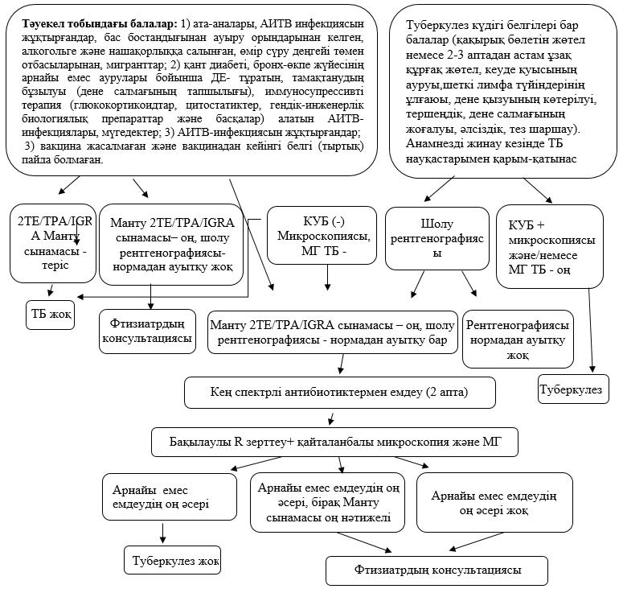

Туберкулез кезінде
медициналық көмек көрсетуді
ұйымдастыру стандартына
2-қосымша
Амбулаториялық-емханалық көмек көрсететін денсаулық сақтау ұйымдары мамандарының өкпеден тыс туберкулезді диагностикалау алгоритмі
1. Туберкулез менингитін диагностикалау алгоритмі

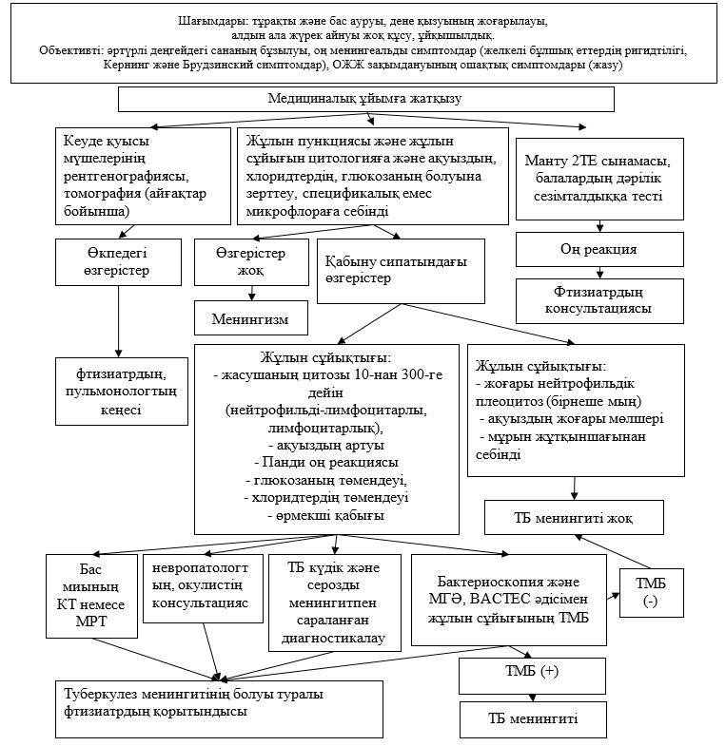

2. Сүйек-буын туберкулезін диагностикалау алгоритмі

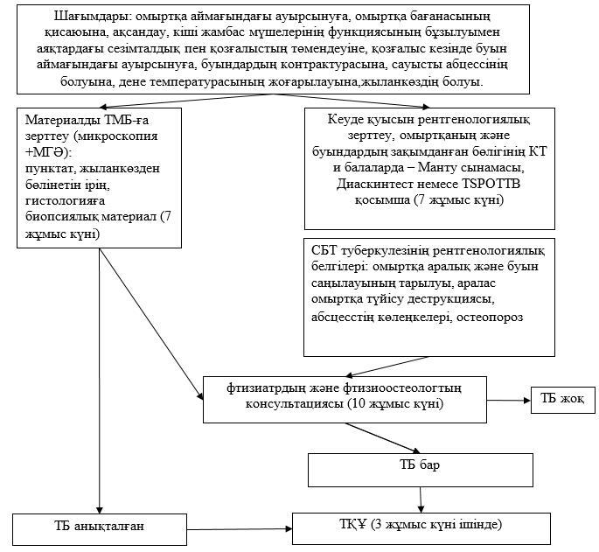

3. Туберкулезді плевритті диагностикалау алгоритмі

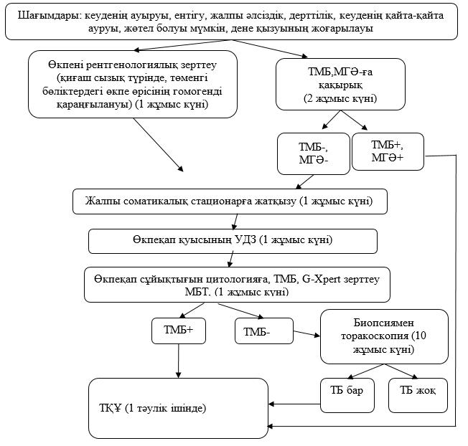

4. Несеп-жыныс жүйесінің ағзаларының туберкулезін диагностикалау алгоритмі

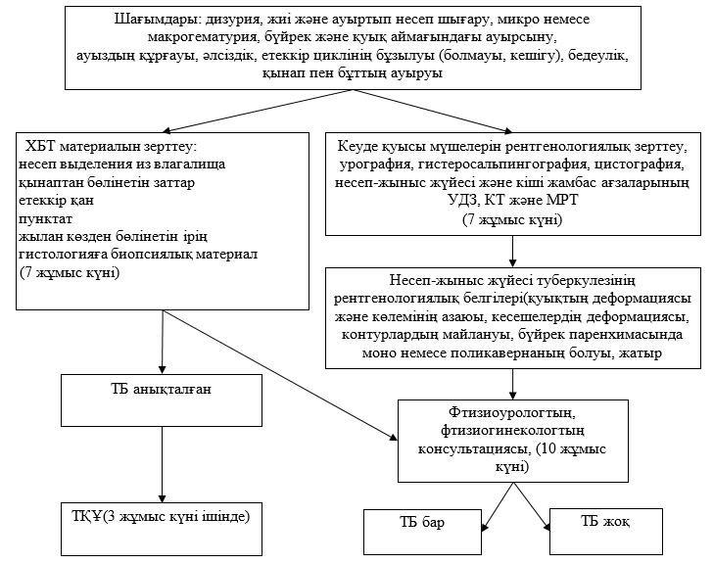

5. Перифериялық лимфа түйіндерінің туберкулезін диагностикалау алгоритмі

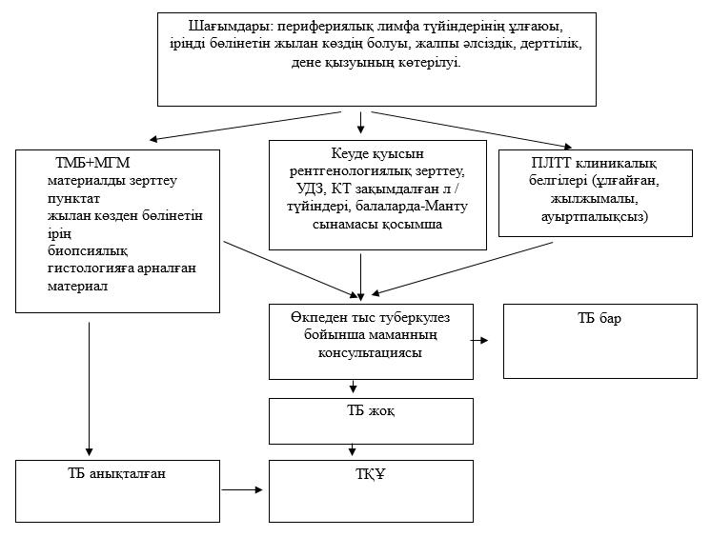

6. Көз туберкулезін диагностикалау алгоритмі

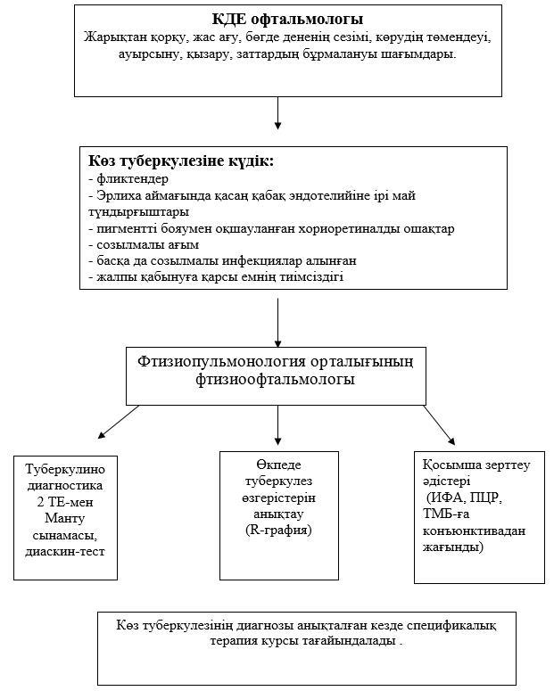

Халыққа туберкулез кезінде
медициналық көмек көрсетуді
ұйымдастыру стандартына
3-қосымша
Аурулар мен денсаулыққа байланысты проблемалардың халықаралық статистикалық жіктемесінің кодтары (АХЖ-10)
№ | АХЖ-10 бойынша негізгі диагноздың коды | АХЖ-10 бойынша нақтылау диагнозының коды | АХЖ 10-нозология атауы
1. | Z92.5 | A15.0 | Өскін өсуінің болуымен немесе болмауымен бактериоскопиялық жолмен расталған өкпе туберкулезі
2. | Z92.5 | A15.1 | Өскіннің өсуімен ғана расталған, өкпе туберкулезі
3. | Z92.5 | A15.2 | Гистологиялық расталған өкпе туберкулезі A15.0 айдарында аталған, гистологиялық расталған күйлер
4. | Z92.5 | A15.3 | Анықталмаған әдістермен расталған өкпе туберкулезі  A15.0 айдарында аталған, расталған, бірақ бактериологиялық немесе гястологиялық нақтылаусыз жай-күйлер
5. | Z92.5 | A15.4 | Бактериялық және гистологиялық расталған кеудеішілік лимфа түйіндерінің туберкулезі
6. | Z92.5 | A15.5 | Бактериялық және гистологиялық расталған көмей, кеңірдектің және бронхтардың туберкулезі
7. | Z92.5 | A15.6 | Бактериялық және гистологиялық расталған туберкулез плевриті
8. | Z92.5 | A15.7 | Бактериологиялық немесе гистологиялық расталған тыныс алу органдарының бастапқы туберкулезі
9. | Z92.5 | A15.8 | Бактериологиялық немесе гистологиялық расталған басқа тыныс алу органдарының туберкулезі
10. | Z92.5 | A15.9 | Бактериологиялық немесе гистологиялық расталған, анықталмаған оқшаулаумен тыныс алу органдарының туберкулезі
11. | Z92.5 | A16.0 | Бактериологиялық және гистологиялық зерттеулердің теріс нәтижелері кезіндегі өкпе туберкулезі
12. | Z92.5 | A16.1 | Бактериологиялық және гистологиялық зерттеулерді жүргізусіз өкпе туберкулезі. Бактериологиялық және гистологиялық зерттеулер жүргізусіз A16. 0 айдарында аталған жай-күйлер
13. | Z92.5 | A16.2 | Бактериялық немесе гистологиялық растау туралы ескертусіз өкпе туберкулезі
14. | Z92.5 | A16.3 | Бактериялық немесе гистологиялық растау туралы ескертусіз кеуде ішілік лимфа түйіндерінің туберкулезі
15. | Z92.5 | A16.4 | Бактериялық немесе гистологиялық растау туралы ескертусіз көмейдің, кеңірдектің және бронхтардың туберкулезі
16. | Z92.5 | A16.5 | Бактериялық немесе гистологиялық растау туралы ескертусіз туберкулез плевриті
17. | Z92.5 | A16.7 | Бактериологиялық немесе гистологиялық растау туралы ескертусіз тыныс алу органдарының бастапқы туберкулезі
18. | Z92.5 | A16.8 | Бактериологиялық немесе гистологиялық растау туралы ескертусіз басқа тыныс алу органдарының туберкулезі
19. | Z92.5 | A16.9 | Бактериялық немесе гистологиялық растау туралы ескертусіз орналасқан анықталмаған тыныс алу органдарының туберкулезі
20. | Z92.5 | A17.0 | Туберкулез менингиті
21. | Z92.5 | A17.1 | Менингеалді туберкулема
22. | Z92.5 | A17.8 | Жүйке жүйесінің басқа орналасуларының туберкулезі
23. | Z92.5 | A17.9 | Жете анықталмаған жүйке жүйесінің туберкулезі
24. | Z92.5 | A18.0 | Сүйек және буын туберкулезі
25. | Z92.5 | A18.1 | Несеп-жыныс мүшелерінің туберкулезі
26. | Z92.5 | A18.2 | Туберкулез шеткі лимфаденопатиясы
27. | Z92.5 | A18.3 | Ішектің, ішперденің және шажырқайлық лимфа түйіндерінің туберкулезі
28. | Z92.5 | A18.4 | Тері және тері асты жасұнығының туберкулезі
29. | Z92.5 | A18.5 | Көз туберкулезі
30. | Z92.5 | A18.6 | Құлақ туберкулезі
31. | Z92.5 | A18.7 | Бүйрек үсті безінің туберкулезі
32. | Z92.5 | A18.8 | Дененің басқа анықталған органдарының туберкулезі
33. | Z92.5 | A19.0 | Анықталған бір жерде орналасқан жіті милиарлы туберкулез
34. | Z92.5 | A19.1 | Көптеген оқшаулаумен өткір милиарный туберкулез
35. | Z92.5 | A19.2 | Орнығуы анықталмаған жіті милиарлы туберкулез
36. | Z92.5 | A19.8 | Милиарлық туберкулездің басқа түрлері
37. | Z92.5 | A19.9 | Орналаспаған милиарлы туберкулез
38. | Z92.5 | B90.0 | Орталық жүйке жүйесі туберкулезінің алыс салдары
39. | Z92.5 | B90.1 | Несеп-жыныс мүшелері туберкулезінің алыс салдары
40. | Z92.5 | B90.2 | Сүйектер мен буындар туберкулезінің алыс салдары
41. | Z92.5 | B90.8 | Басқа нақтыланған ағзалар туберкулезінің алыс салдары
42. | Z92.5 | B90.9 | Тыныс алу органдары туберкулезінің және анықталмаған туберкулездің шалғайдағы салдары
Халыққа туберкулез кезінде
медициналық көмек көрсетуді
ұйымдастыру стандартына
4-қосымша
Тубекуркулезге қарсы екпеге асқынуларын емдеу
Туберкулезге қарсы екпеге жағымсыз реакцияларды емдеу М.Bovis микобактериялары толығымен резистентті пиразинамидтен басқа, бірінші қатардағы ТҚП жүргізіледі. Кейбір жағдайларда, вакцинадан кейінгі асқынуларды емдеу үшін хирургиялық араласу қажет. АИВ-инфекциясы бар балалардағы вакцинадан кейінгі асқынуларды емдеу және иммунитет төмендеген басқа да жағдайларда, басқа мамандардың (инфекционист, иммунолог) араласуын талап етеді.
Туберкулезге қарсы екпеден кейінгі асқынуларды емдеу оқшаулануына байланысты және ОДКК шешімі бойынша амбулаториялық, стационарды алмастыратын немесе стационарлық жағдайларда жүргізіледі.
1. Вакцинадан кейінгі лимфадениттерді емдеу
Туберкулезге қарсы екпеден кейін вакцинадан кейінгі лимфадениттер кезінде тағайындалады:
1) инфильтрация кезінде (емдеу мерзімі – динамиканы ескере отырып, 2-4 ай жеке) тағайындалады:
- изониазид (10-15 мг/кг), күніне 1 рет ішке;
- рифампицин (450 мг) және 10% немесе 20% димексид ерітіндісі (10 мл немесе 20 мл димексид және 90 мл немесе 80 мл дистилденген су) жергілікті-аппликациясы, 1 ай ішінде күніне 2 рет;
- оң динамика және лимфа түйінінің ұлғаю үрдісі болмаған жағдайда этамбутолды (15-25 мг/кг) және А витаминін ішке (1 жасқа дейін – бір күннен кейін майлы ерітіндінің 1 тамшысы, күн сайын 1-7 жас -1 тамшы), 7 жастан жоғары – жасқа байланысты дозада аевит тағайындауға жол беріледі.;
2) казеозды некроз кезінде (емдеу мерзімі – динамиканы ескере отырып, 2-4 ай жеке):
- изониазид (10-15 мг/кг) және этамбутол (15-25 мг/кг) күніне 1 рет А витаминімен ішке (1 жасқа дейін – майлы ерітіндінің бір күннен кейін 1 тамшы, күніне 1-7 жас -1 тамшы), 7 жастан жоғары-жас бойынша дозада аевит;
- лимфа түйінінің жергілікті пункциясы аптасына 1-2 рет, динамиканы ескере отырып, 5-6 пункция курсы;
- хирургиялық емдеу: капсуламен лимфа түйінін алып тастау – 1 ай бойы оң динамика болмаған жағдайда немесе лимфа түйінінің 5 см дейін және одан да көп ұлғайған жағдайда, жылан көздер болған жағдайда;
- хирургиялық алып тастағаннан кейін изониазидті ішке қабылдау және жергілікті-аппликация 10% немесе 20% димексидті рифампицинмен 1 ай бойы жалғасады;
2) кальцинация кезінде – лимфа түйінінің мөлшері 10 мм және одан көп болғанда – көрсеткіштері бойынша хирургиялық алып тастау.
2. Вакцинадан кейінгі тері асты суық абсцесстерді емдеу
Тағайындалады:
- изониазид (10-15 мг/кг), 2-4 ай бойы күніне 1 рет;
- рифампициннің жергілікті-аппликациясы және 10% немесе 20% димексид ерітіндісі күніне 2 рет 1 ай бойы;
- флюктуация пайда болған кезде-динамиканы ескере отырып, 2-3 күн сайын 5-6 рет казеозды массаларды шприцпен сору;
- оң динамика болмаған жағдайда (сору) – 1 ай бойы изониазидпен химиотерапия арқылы абсцессті капсуламен бірге алып тастау арқылы хирургиялық жою.
3. Беткей жараны емдеу
Жергілікті изониазид ұнтағы қолданылады. Кайталама спецификалық емес инфекцияның профилактикасы үшін жараның шеті антибактериалды майларымен өңделеді.
4. Сүйек жүйесінің зақымдануын емдеу (оститтер)
Туберкулезге қарсы екпеден кейінгі оститтерді емдеу тәсілі сүйек тінінің зақымдануының таралуын және орнығуын ескере отырып анықталады. Негізінен консервативті емдеу, оның тиімсіздігі кезінде хирургиялық емдеу қолданылады. Бірқатар жағдайларда, диагностикалау мақсатында хирургиялық араласу жүргізіледі, содан кейін бірінші қатардағы үш туберкулезге қарсы препаратмен консервативтік терапия жалғасады: изониазид (10-15 мг/кг)+ рифампицин (10-20 мг/кг) + этамбутол (15-25 мг / кг),
БЦЖ оститтерді емдеу ұзақтығы қабыну процесінің динамикасына және емдеу жылдамдығына байланысты және 9-12 айды құрайды.
5. Келоидты тыртықтарды емдеу
Емдеуге көлемі 1 см астам және олардың өсу үрдісі кезінде ірі келоидтар жатады. Емдеу жергілікті жолмен жүргізіледі:
1) 1,0 мл 0,5% гидрокортизонды эмульсия ерітіндісін 1,0 мл 2% лидокаин ерітіндісі аптасына 1 рет келоид және қоршаған теріні спиртпен және йодпен алдын ала өңдегеннен кейін, келоид қалыңдығында 5-6 жерде туберкулинді шприцтермен тесу. Емдеу курсы-5-10 шаншу;
2) егер жүргізілген емдеу курсы тиімді болмаса, онда гидрокортизонды эмульсиямен (1 мл) 1-12 жастағы балаларға 32 ЕД және 12 жастан асқан 64 ЕД. Барлығы – 1 апта интервалмен 10 тесу;
3) егер өткізілген 2 курс тиімсіз болса және келоид өсуі жалғасатын болса, онда 1, 4, 7, 10 күндері гидрокортизонды эмульсиямен бір шприцте лидазаны шаншу арқылы жергілікті емдеудің 3 курсын жүргізу ұсынылады. Барлығы -10 шаншу.
Емдеу курстары арасындағы интервал 1 ай.
Жүргізілген емнің тиімділігі келоид өсуін тоқтату, жұмсарту және түстің ақшыл қызылдан қоршаған тері түсінің қарқындылығына дейін өзгеруі болып табылады.
Келоидтарды хирургиялық емдеуге болмайды.
Вакцинадан кейінгі асқынуларды емдеу кезеңінде ерекше эпидемиологиялық жағдайларды қоспағанда, басқа профилактикалық егулерді жүргізуге болмайды.
Туберкулезге қарсы екпеге жайылған асқынуларды (таралған БЦЖ инфекциясы) емдеу иммундық тапшылық бойынша иммунолог тағайындаған, бірінші қатардағы пиразинамидсіз және сызбасына алмастырушы терапия кешеніндегі енгізе екінші қатардағы туберкулезге қарсы прапараттардың қоса отырып, туберкулезге қарсы препараттарды жеке іріктеуді талап етеді.
Халыққа туберкулез кезінде
медициналық көмек көрсетуді
ұйымдастыру стандартына
5-қосымша
Латентті туберкулез инфекциясын (ЛТИ) профилактикалық емдеуді және БЦЖ асқынуларын емдеу үшін аурулар мен денсаулыққа байланысты проблемалардың халықаралық статистикалық жіктемесінің кодтары (АХЖ-10)
№ | АХЖ-10 бойынша негізгі диагноздың коды | АХЖ-10 бойынша нақтылау диагнозының коды | АХЖ 10-нозология атауы
1. | Z92.5 | R76.1 | Туберкулин сынамасына аномальды реакция Манту реакциясының бейнормал нәтижелері
2. | Z92.5 | Y58.0 | Терапевтік қолдану кезіндегі қолайсыз реакциялардың себебі болып табылатын дәрілік заттар, медикаменттер және биологиялық заттар (Y40-Y59)  Y58.0 БЦЖ вакцинасы
3. | Z92.5 | Z20.1 | Науқаспен қарым-қатынаста болу және туберкулездің жұғу мүмкіндігі

© 2012. Қазақстан Республикасы Әділет министрлігінің «Қазақстан Республикасының Заңнама және құқықтық ақпарат институты» ШЖҚ РМК

